增量包打包方法

# 手动打包增量

* 1. 从自己的代码中找到相应的文件进行文件复制按照代码编译后的文件目录进行对应放置
  2. 手动创建文件夹如截图

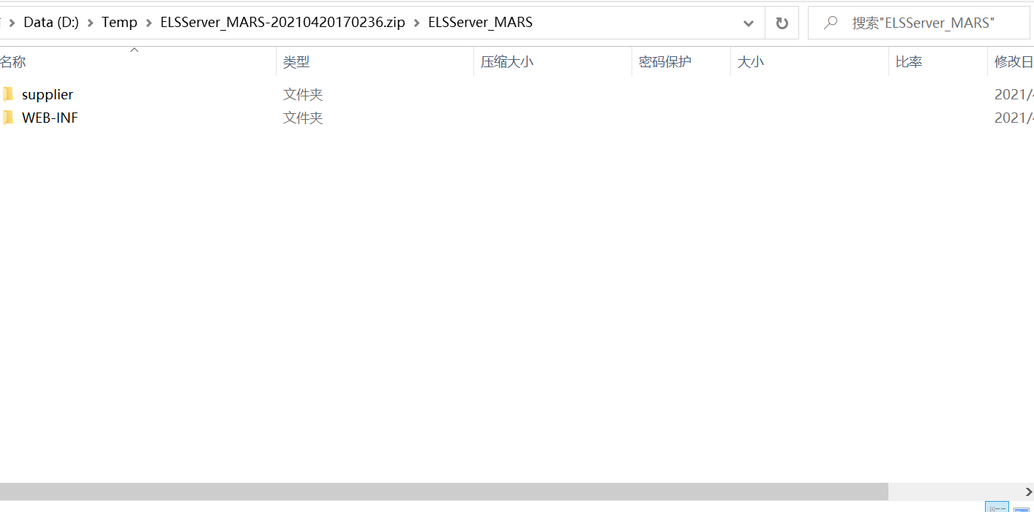

我们写的页面放在根目录下对应的文件夹下面即可。

开发的java代码需要通过编译后生成class放在项目WEB-INF/classes/com/els/..

后面把自己写的代码进行编译后的class文件放入到对应的文件下

最后使用解压工具进行压缩zip文件发布到测试环境进行解压更新即可。（如果更新Java文件需要重启tomcat才会生效）

# 代码打包

* 1. 利用Java中的ZipUtil模仿手动移动文件并压缩为zip包
  2. 操作如下将打包代码放入项目任何地方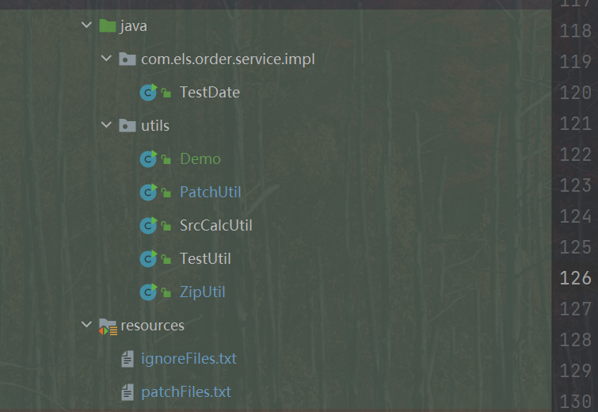
     1. 将需要打增量包的文件路径写在文件下

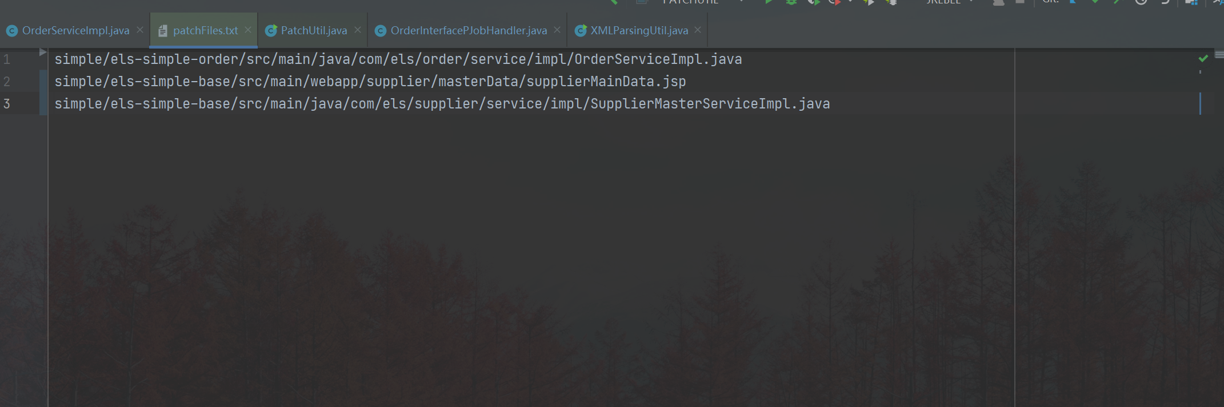

a)、Idea复制需要打包路径找到打包的文件右键copy path-》选择Path From Repository Root

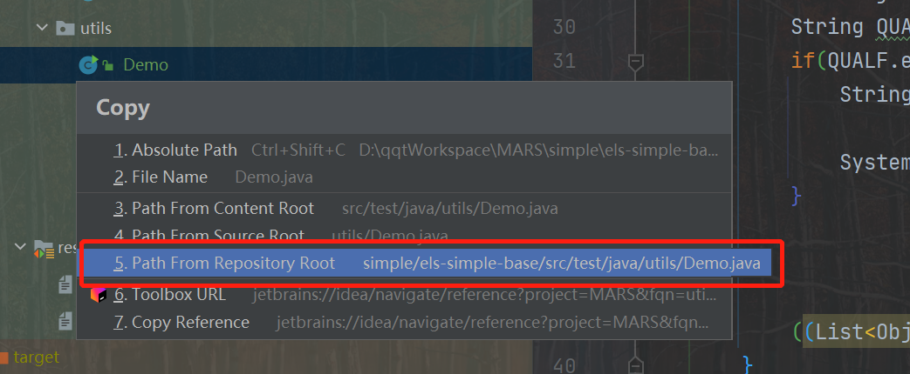

b)、文件路径还可以从git提交的记录中选中记录进入详情去复制

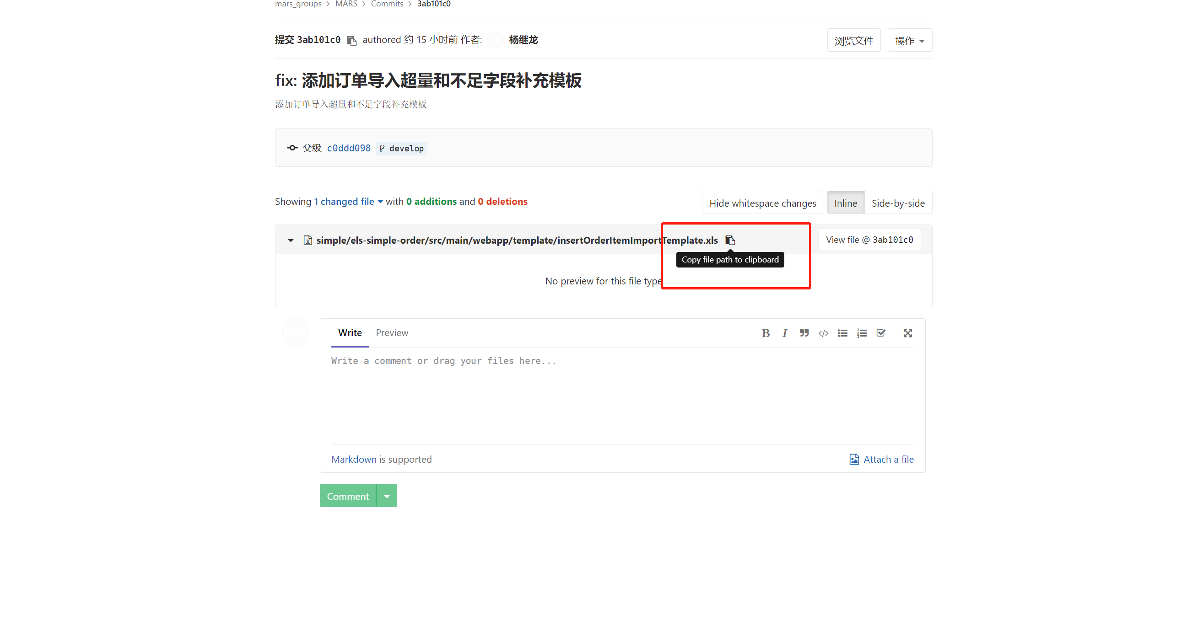

* + 1. 添加完成之后修改PatchUtil.java文件中修改对应的项目路径和svn中的路径

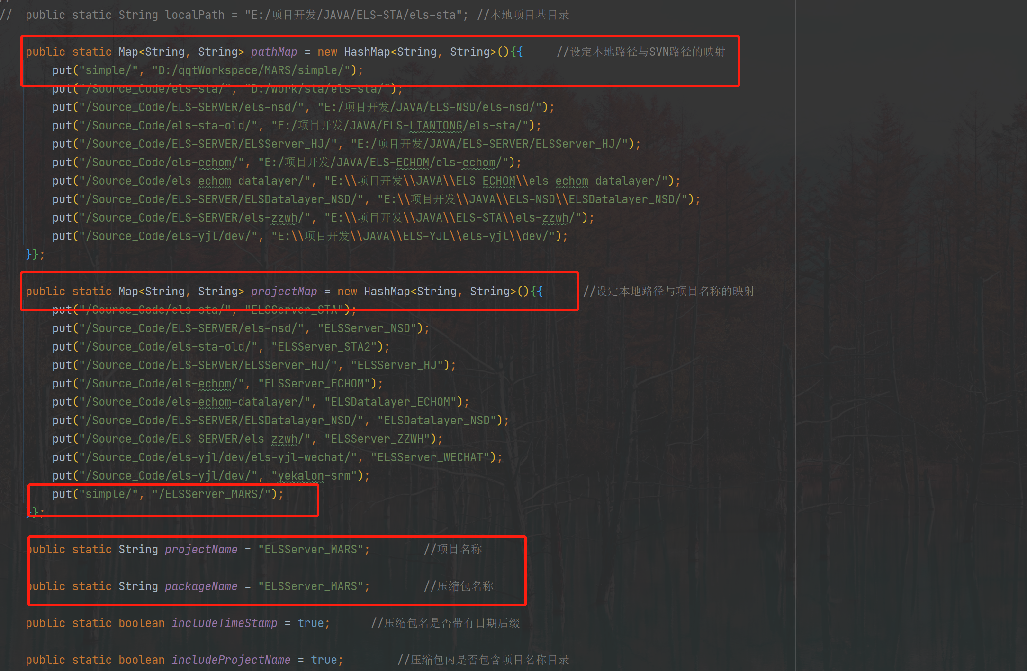

修改zip生成后存放路径

public static String *zipPath* = "D:/Temp/"; //打包完成后存放路径

修改完成之后运行main方法即可生成增量的补丁包